新 书 推 荐

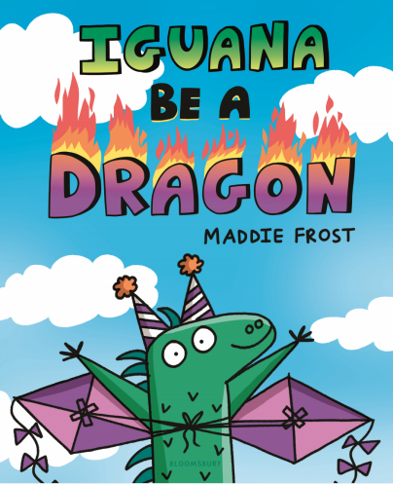
中文书名：《火龙小蜥蜴》
英文书名：IGUANA BE A DRAGON
作 者：Maddie Frost
出 版 社：Bloomsbury USA Childrens
代理公司：ANA/Emily Xu
页 数：40页
出版时间：2022年7月
代理地区：中国大陆、台湾
审读资料：电子稿
类 型：故事绘本

内容简介：

这是一本幽默又真诚的图画书，讲述了一只蜥蜴认为自己需要成为另一个样子才能在派对上脱颖而出，吸引大家的目光，但最后他意识到最特别的是已经使他与众不同的个人特质。

当蜥蜴被邀请参加新邻居猎豹的泳池派对时，他认为派对上会有各种各样有趣的动物，可他觉得自己一点也不有趣！但是，如果他变得很神奇，比如像喷火龙那样？蜥蜴有一个伟大的计划——这行得通吗？还是会搞砸呢？

麦迪·弗罗斯特塑造了一个蠢萌又极具亲和力的角色——他意识到自己的个人特质实际上就是使自己与众不同、受到大家喜欢的原因，即使他最酷的朋友本来也是喜欢他原本的样子。

作者简介：
麦迪·弗罗斯特（Maddie Frost）是《动物汽车》（Animobiles）、《自以为是的海鸥》（Smug Seagull）和《只是果冻》（Just Be Jelly）的作者和插画家，并为《洋蓟的洋》（A Is for Artichoke）和《像独角兽一样闪耀》（Shine Like a Unicorn）等作品绘制了插图。她和丈夫、两只狗，还有一头驴住在马萨诸塞州。获取作者更多信息请登陆maddie-frost.com ，或关注她的Instagram账号@hellomaddiefrost和Twitter账号@_maddiefrost。

内页插图：

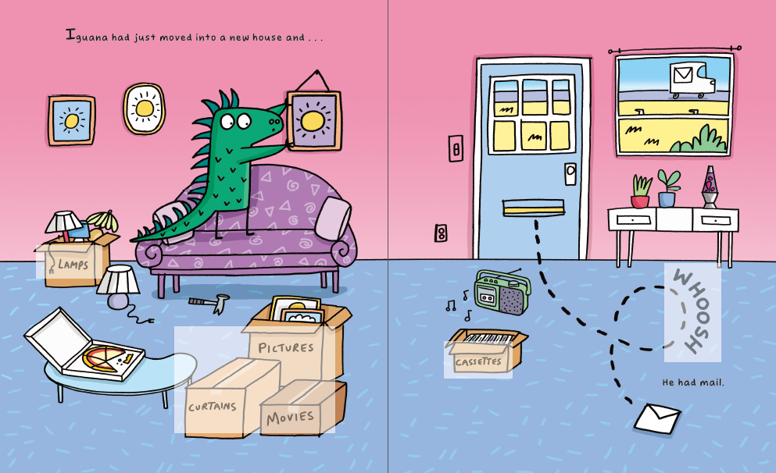
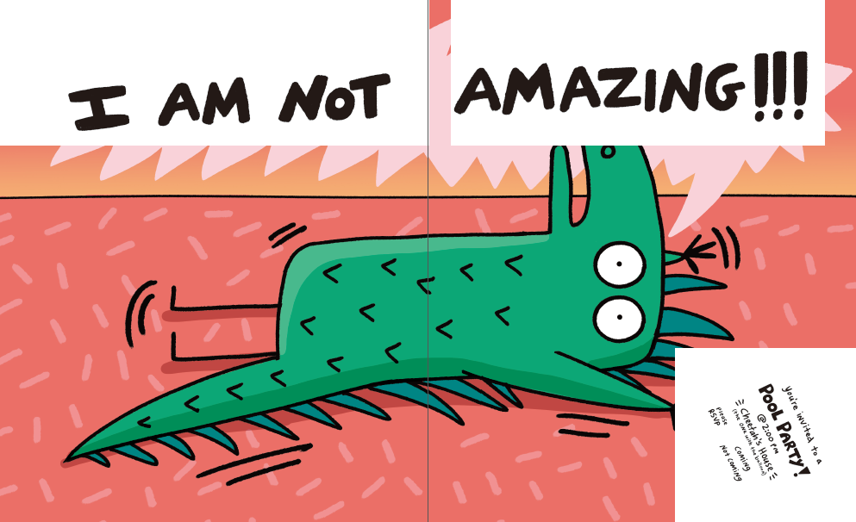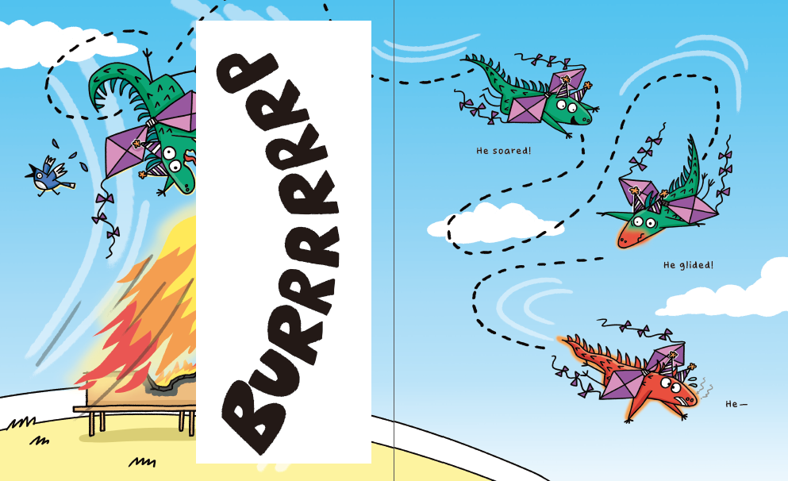

谢谢您的阅读！
请将回馈信息发至：Emily@nurnberg.com.cn
徐书凝 (Emily Xu)
安德鲁﹒纳伯格联合国际有限公司北京代表处
北京市海淀区中关村大街甲59号中国人民大学文化大厦1705室, 邮编：100872
电话：010-82504206
传真：010-82504200
Email: Emily@nurnberg.com.cn
网址：www.nurnberg.com.cn
微博：http://weibo.com/nurnberg
豆瓣小站：http://site.douban.com/110577/
微信订阅号：安德鲁书讯

